Reporte de SQL

**Consulta de una tabla completa**

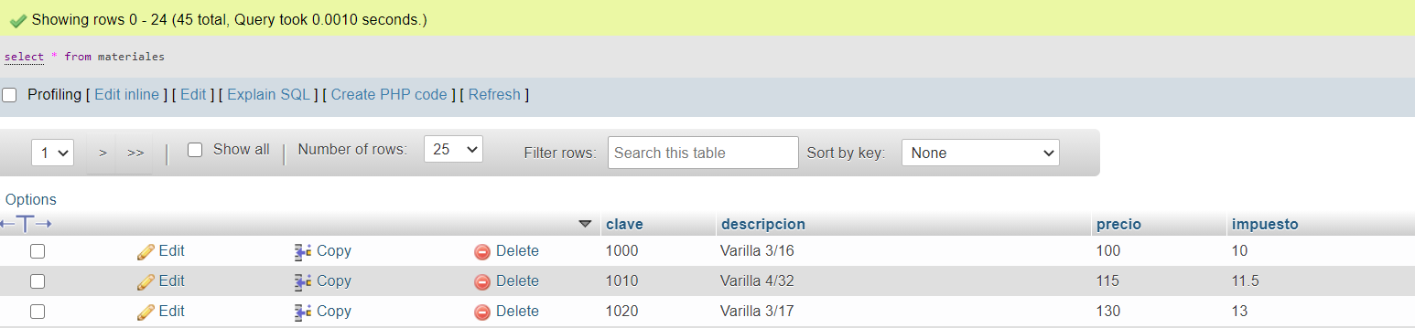

**Selección**

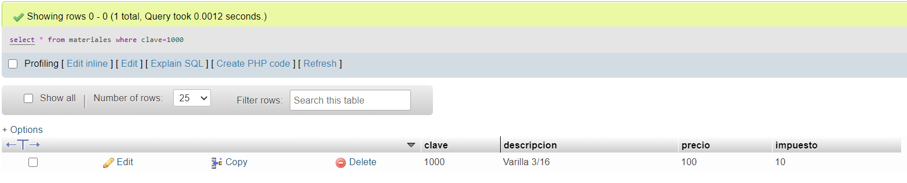

**Proyección**

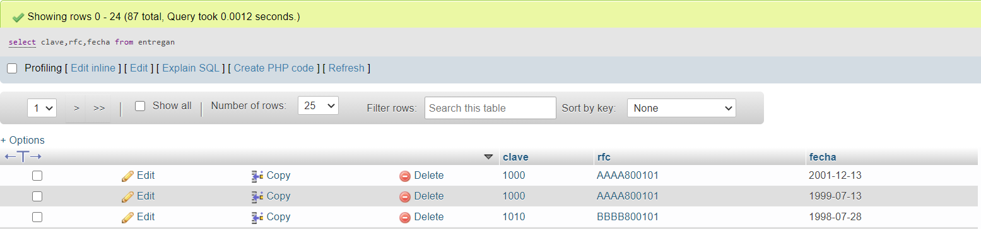

**Reunión Natural**

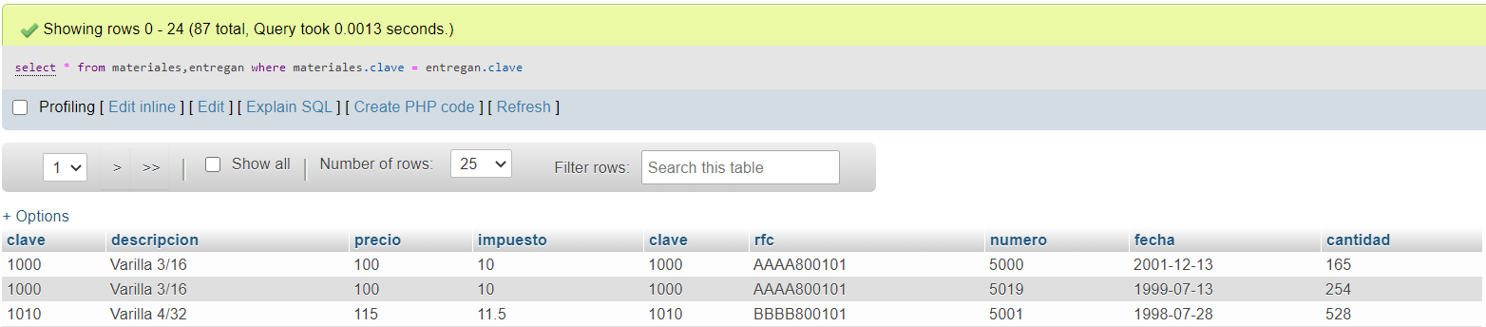

Si algún material no ha se ha entregado ¿Aparecería en el resultado de esta consulta?

No

**Reunión con criterio específico**

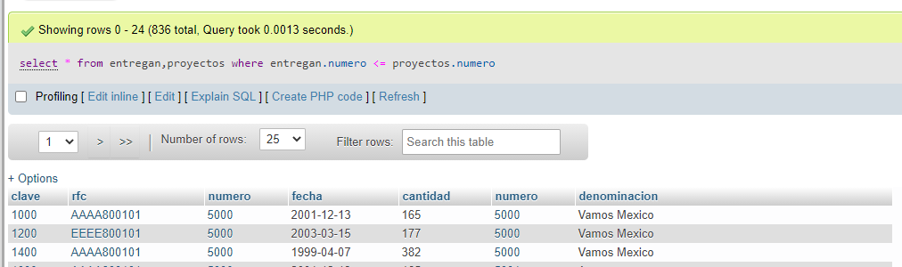

**Unión (se ilustra junto con selección)**

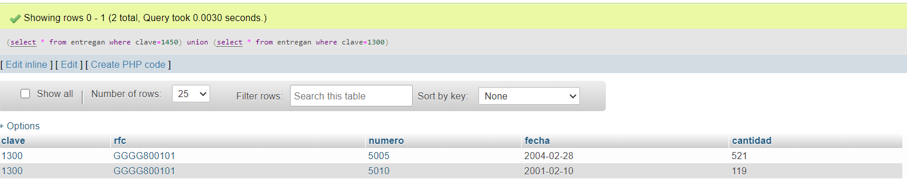

¿Cuál sería una consulta que obtuviera el mismo resultado sin usar el operador Unión? Compruébalo.

SELECT *

FROM entregan

WHERE clave = 1450

OR clave = 1300

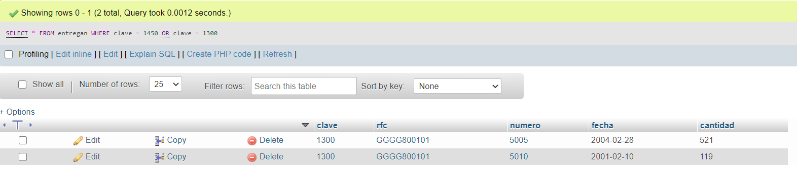

**Intersección (se ilustra junto con selección y proyección)**

INTERSECT No funciona en SQL server o en MySQL

**Diferencia (se ilustra con selección)**

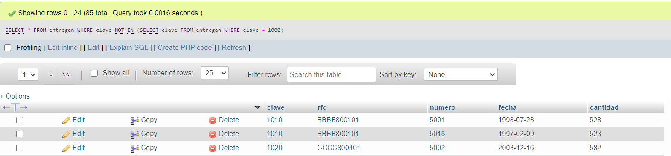

**Producto cartesiano**

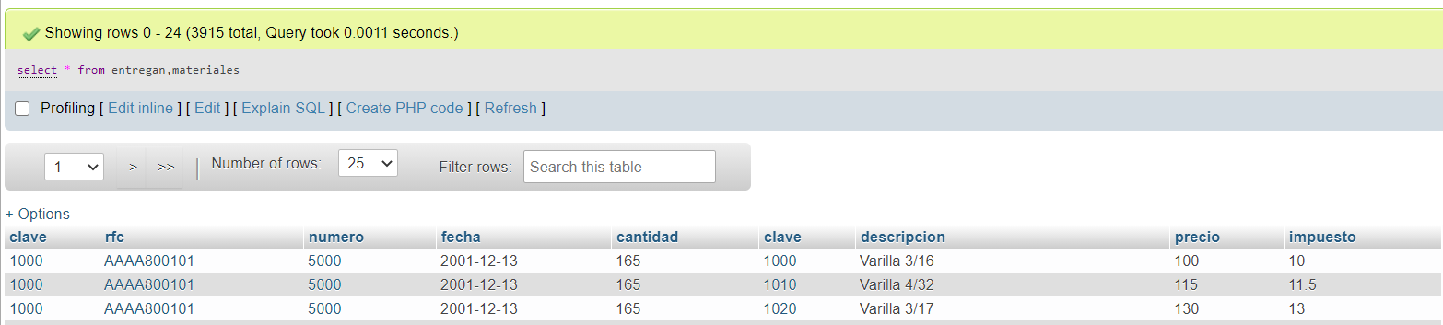

¿Cómo está definido el número de tuplas de este resultado en términos del número de tuplas de entregan y de materiales? En términos de todos los registros de entregan multiplicados por todos los registros de materiales

**Construcción de consultas a partir de una especificación**

Plantea ahora una consulta para obtener las descripciones de los materiales entregados en el año 2000. `

SELECT descripcion

FROM materiales M, entregan E

WHERE M.clave = E.clave

AND E.fecha BETWEEN '01/01/00' AND '31/12/00'

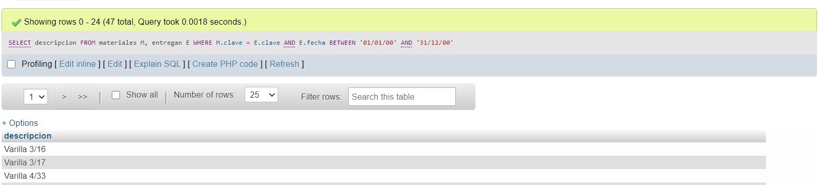

¿Por qué aparecen varias veces algunas descripciones de material? Porque se entrego ese material mas de una vez en este año

**Uso del calificador distinct**

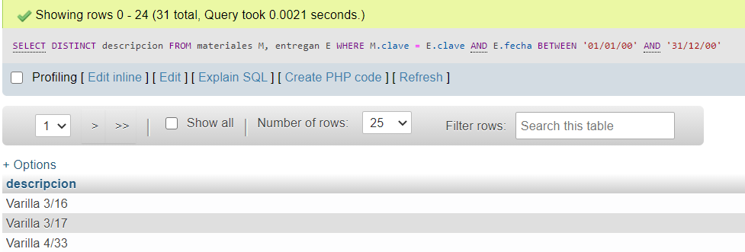

¿Qué resultado obtienes en esta ocasión? Solo las descripciones de los materiales que han sido entregado al menos una vez

**Ordenamientos**

Obtén los números y denominaciones de los proyectos con las fechas y cantidades de sus entregas, ordenadas por número de proyecto, presentando las fechas de la más reciente a la más antigua.

SELECT P.numero, denominacion, cantidad, fecha

FROM proyectos P, entregan E

ORDER BY fecha DESC

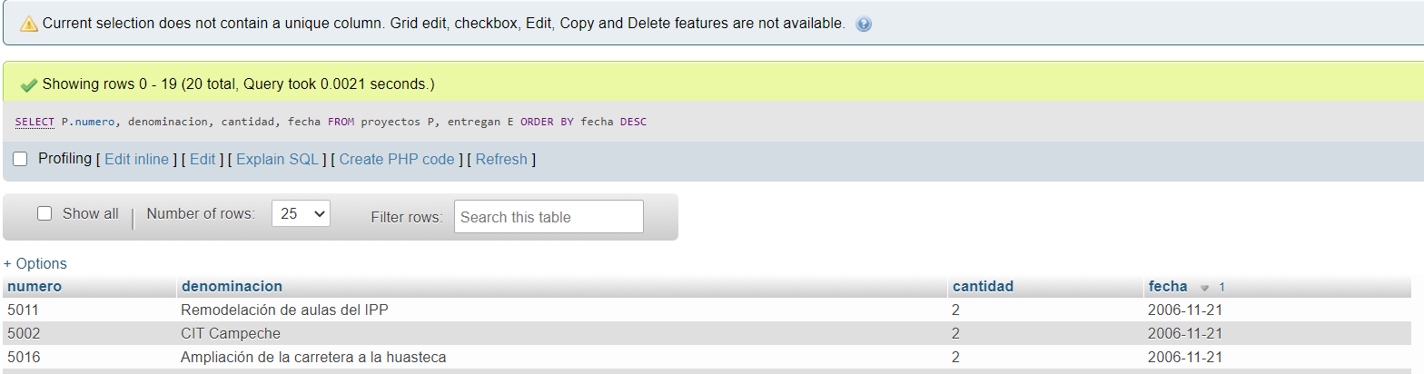

**Uso de Expressiones**

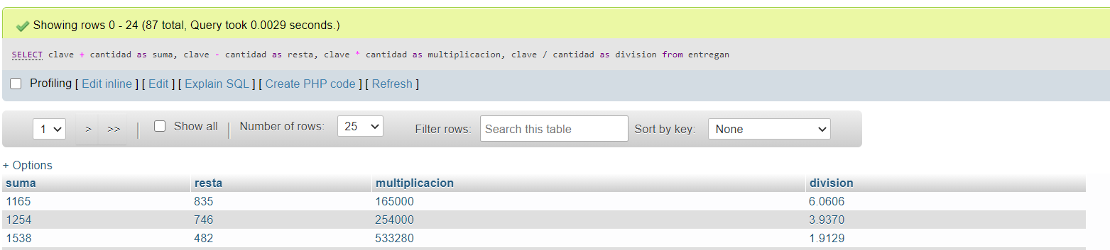

**Operadores de cadena**

SELECT * FROM materiales where descripcion LIKE ‘L%’

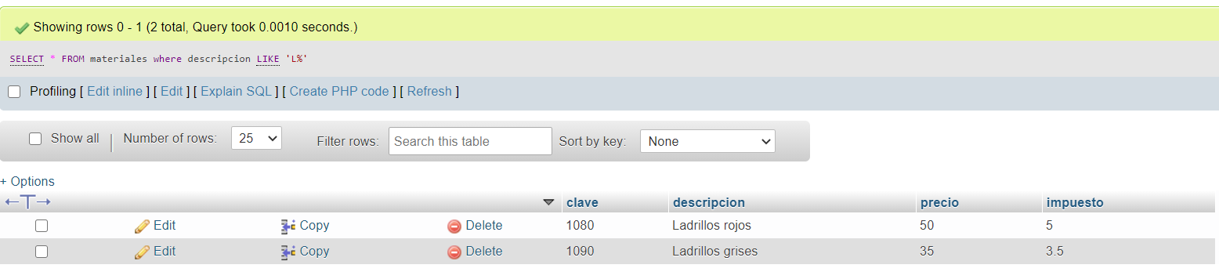

¿Qué resultado obtienes? Todos los registros que empiezan con L Mayuscula  
Explica que hace el símbolo '%'.

Encuentra diferentes patrones basado en como se enuncian en el LIKE  
¿Qué sucede si la consulta fuera : LIKE 'Si' ?  
¿Qué resultado obtienes? No me regresa nada porque no hay descripción que sea solo L  
Explica a qué se debe este comportamiento.

Sin el %, intenta encontrar los registros que son exactamente iguales al string

**Concatenación en MySQL no se usa con + sino con CONCAT()**

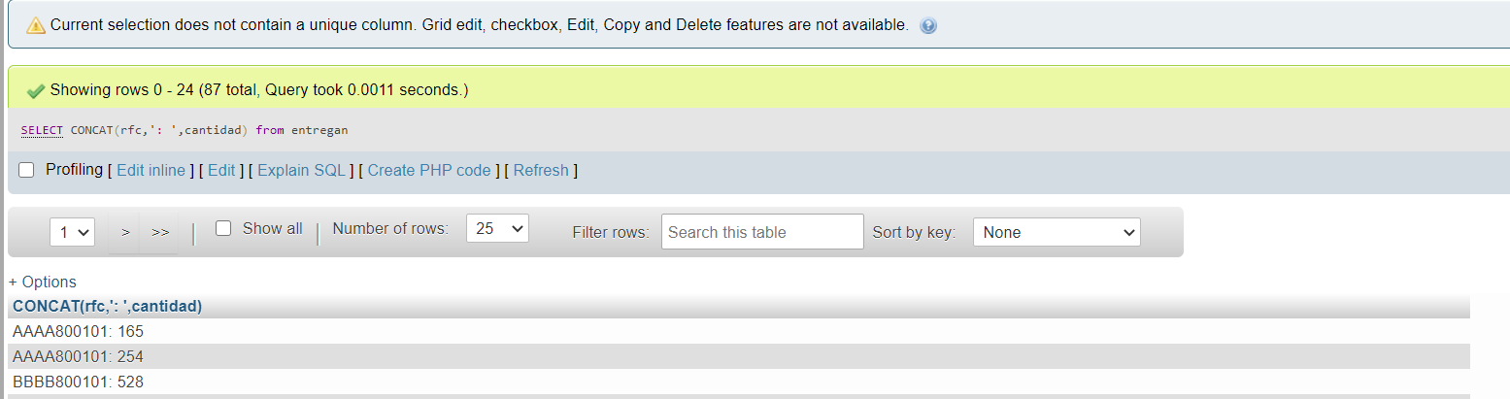

**Declaración de variables**

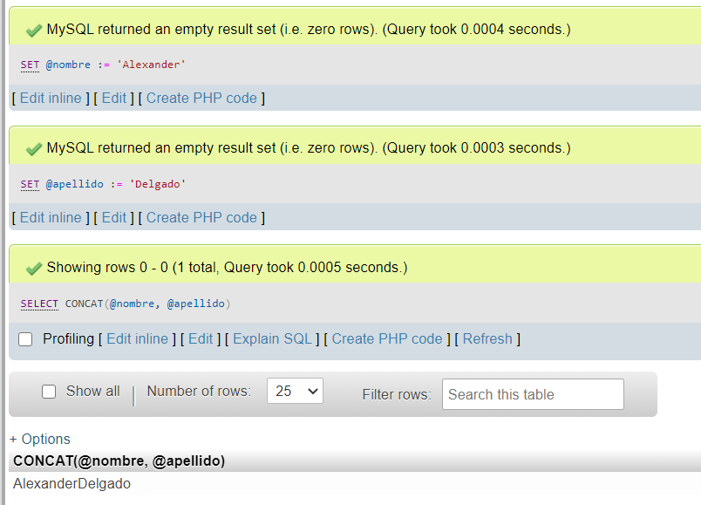

SET para declarar el variable

El nombre del variable tiene que tener un arroba @ al principio y := lo inicializa con el valor deseado

Ahora explica el comportamiento, función y resultado de cada una de las siguientes consultas:  
  
SELECT rfc FROM entregan WHERE rfc LIKE '[A-D]%'; <- no funciona

SELECT rfc FROM entregan WHERE rfc NOT LIKE 'A%';

Este me regresa todos los registros que NO empiezan con A

SELECT clave FROM entregan WHERE clave LIKE '__6';

Me regresa todos los registros que tienen el numero 6 en la tercera posición del string

**ANY**

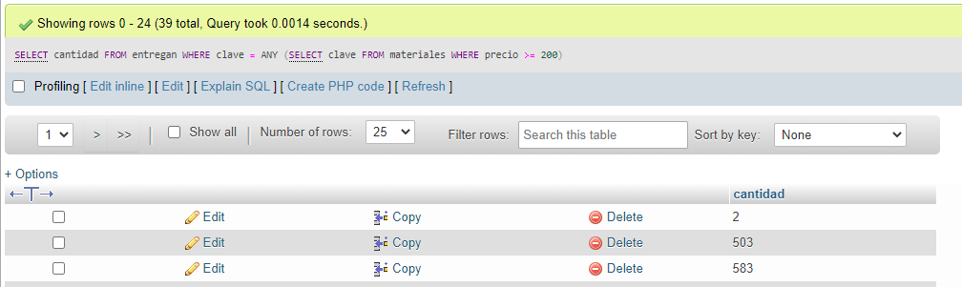

**ALL (todos los elementos de la table tienen que cumplir)**

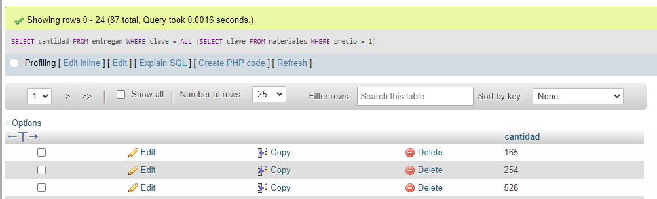

**BETWEEN**

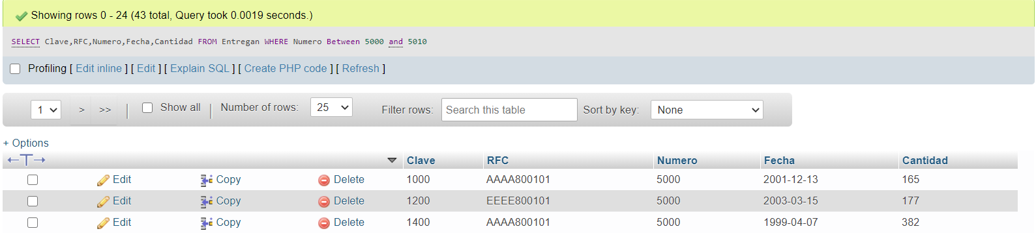

¿Cómo filtrarías rangos de fechas? Con un WHERE fecha BETWEEN fecha AND fecha

**EXISTS**

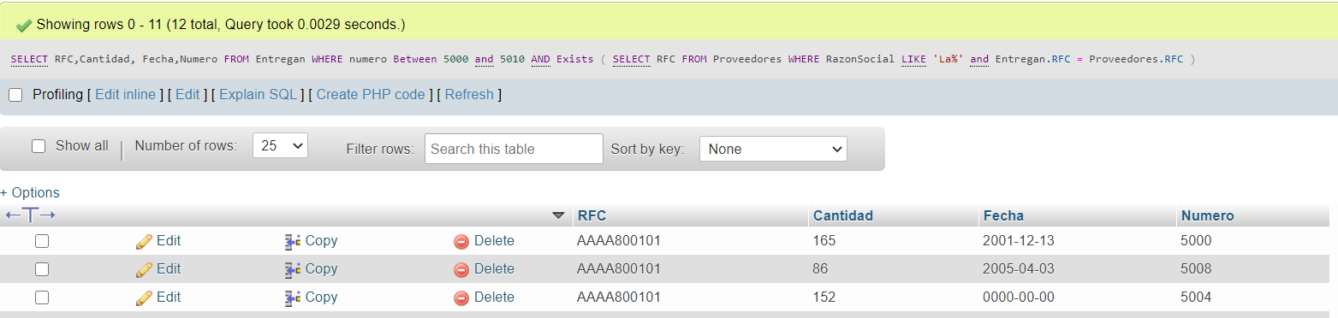

¿Qué hace la consulta? Muestra cuando el numero de la entrega esta entre “condición” y si existe cuando los RFCs son iguales y las razones sociales cumplen con esta similitud  
¿Qué función tiene el paréntesis ( ) después de EXISTS? La subconsulta

**Tomando de base la consulta anterior del EXISTS, realiza el query que devuelva el mismo resultado, pero usando el operador IN**

SELECT RFC,Cantidad, Fecha,Numero

FROM Entregan

WHERE numero Between 5000 and 5010 AND

Entregan.rfc IN ( SELECT RFC FROM Proveedores WHERE RazonSocial LIKE 'La%' and Entregan.RFC = Proveedores.RFC )

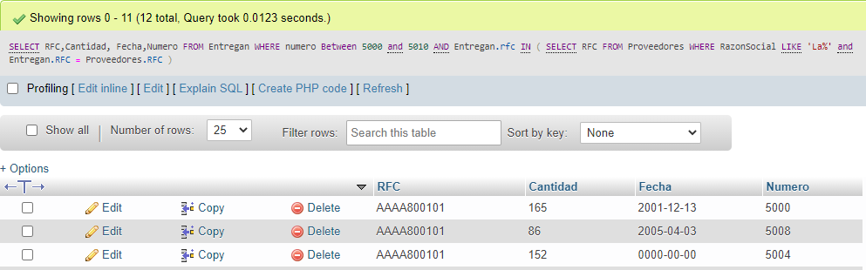

**Tomando de base la consulta anterior del EXISTS, realiza el query que devuelva el mismo resultado, pero usando el operador NOT IN**

**Realiza un ejemplo donde apliques algún operador : ALL, SOME o ANY.**

**¿Qué hace la siguiente sentencia? Explica por qué**.

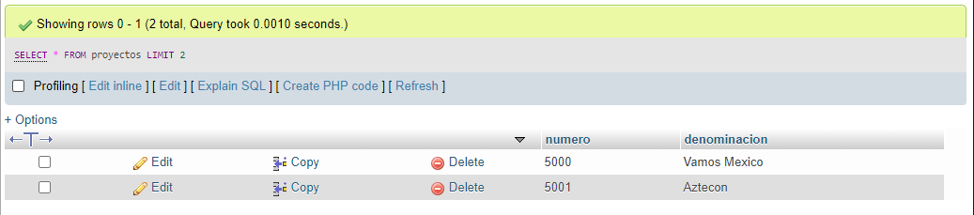  
  
SELECT TOP 2 * FROM Proyectos -> no funciona en MySQL

SELECT * FROM proyectos LIMIT 2

Te regresa los dos primeros registros de la tabla  
  
**¿Qué sucede con la siguiente consulta? Explica por qué.**  
SELECT TOP Numero FROM Proyectos -> no funciona con MySQL

SELECT numero FROM proyectos LIMIT 1

Te regresa el primer registro de la tabla

**Modificando la estructura de un tabla existente.**

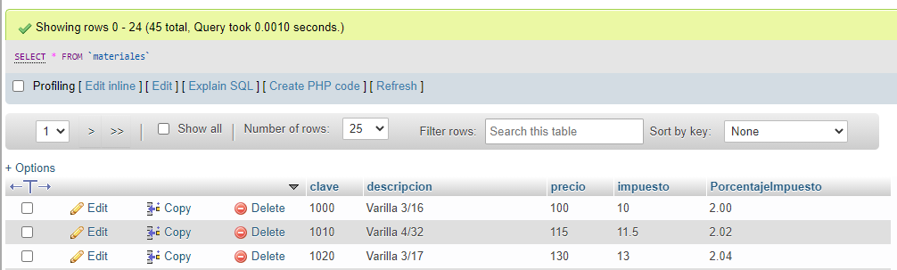

¿Qué consulta usarías para obtener el importe de las entregas, es decir, el total en dinero de lo entregado, basado en la cantidad de la entrega y el precio del material y el impuesto asignado?

SELECT SUM((precio+impuesto) * cantidad) as importeTotal

FROM entregan, materiales

WHERE entregan.clave = materiales.clave

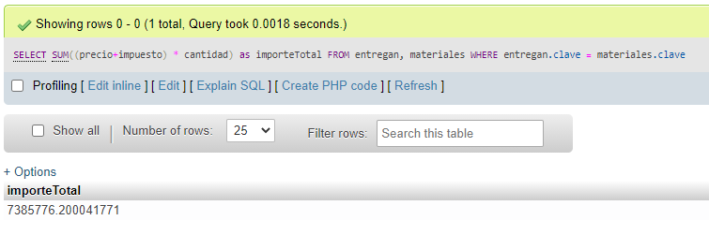

**Vistas**

CREATE VIEW dentro AS

SELECT RFC,Cantidad, Fecha,Numero

FROM Entregan

WHERE numero Between 5000 and 5010 AND

Entregan.rfc IN ( SELECT RFC FROM Proveedores WHERE RazonSocial LIKE 'La%' and Entregan.RFC = Proveedores.RFC )

CREATE VIEW entredos AS

SELECT descripcion

FROM materiales M, entregan E

WHERE M.clave = E.clave

AND E.fecha BETWEEN '01/01/00' AND '31/12/00'

CREATE VIEW ordenamiento AS

SELECT P.numero, denominacion, cantidad, fecha

FROM proyectos P, entregan E

ORDER BY fecha DESC

CREATE VIEW vista4 AS

SELECT *

FROM entregan

WHERE clave = 1450

OR clave = 1300

CREATE VIEW vista5 AS

SELECT cantidad

FROM entregan

WHERE clave = ANY (SELECT clave FROM materiales WHERE precio >= 200)

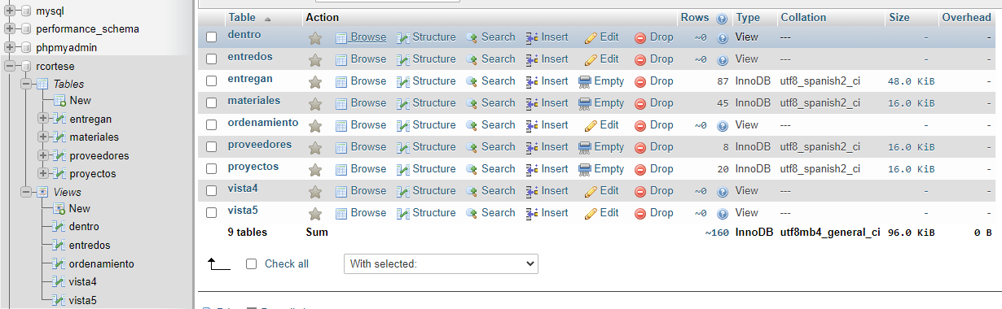

**Consultas**

SELECT clave, descripcion

FROM entregan E, materiales M, proyectos P

WHERE E.clave = M.clave

AND E.numero = P.numero

AND P.denominacion = “Mexico sin ti no estamos completos”

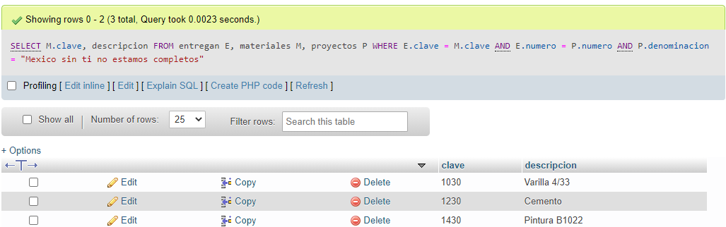

SELECT clave, descripcion

FROM materiales M, proveedores P, entregan E

WHERE M.clave = E.clave

AND E.rfc = P.rfc

AND P.razonsocial = “Acme tools”

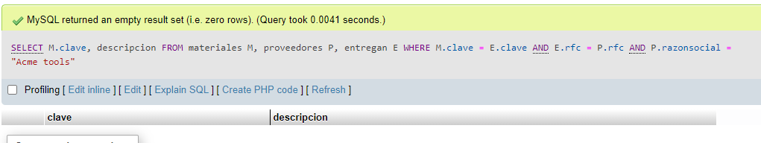

SELECT P.rfc

FROM proveedores P, entregan E

WHERE P.rfc = E.rfc

AND fecha LIKE "%2000%"

GROUP BY P.rfc

HAVING AVG(cantidad) >= 300

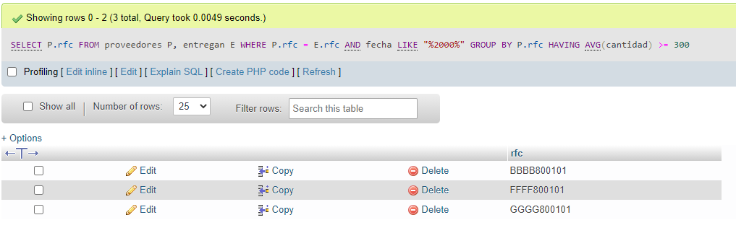

SELECT descripcion, SUM(cantidad) AS Total

FROM entregan E, materiales M

WHERE E.clave = M.clave

GROUP BY clave

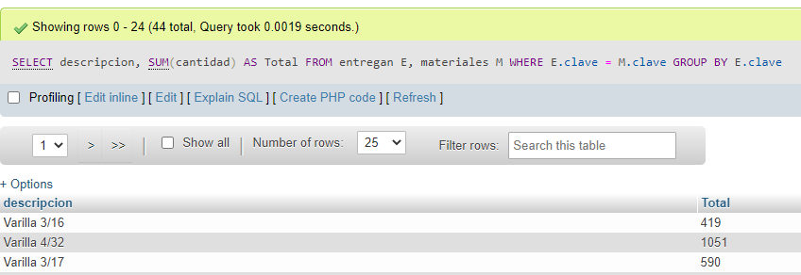

SELECT E.clave

FROM materiales M, entregan E

WHERE M.clave = E.clave

AND fecha LIKE "%2001%"

ORDER BY cantidad DESC LIMIT 1

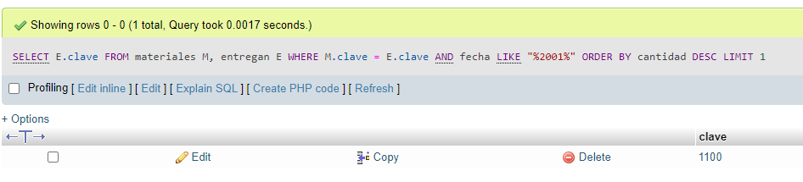

**Assume que “productos” = materiales**

SELECT descripcion

FROM materiales

WHERE descripcion LIKE “%ub%”

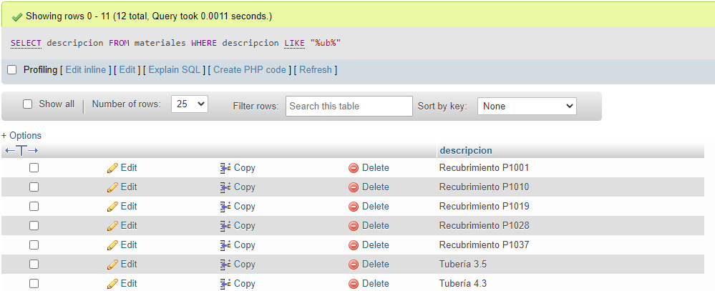

SELECT denominacion, SUM(precio*cantidad) AS total_a_pagar

FROM proyectos P, materiales M, entregan E

WHERE P.numero = E.numero AND E.clave = M.clave

GROUP BY denominacion

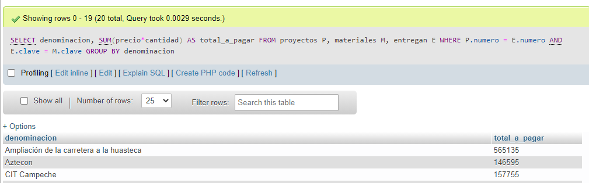

CREATE VIEW vista6

SELECT denominacion, E.rfc, razonsocial

FROM proveedores P, proyectos T, entregan E

WHERE E.numero = T.numero AND E.rfc = P.rfc

AND T.denominacion = "Televisa en acción"

CREATE VIEW vista7

SELECT denominacion, E.rfc, razonsocial

FROM proveedores P, proyectos T, entregan E

WHERE E.numero = T.numero AND E.rfc = P.rfc

AND T.denominacion = "Educando en Coahuila "

SELECT denominacion, E.rfc, razonsocial

FROM proveedores P, proyectos T, entregan E

WHERE E.numero = T.numero AND E.rfc = P.rfc

AND T.denominacion = "Televisa en acción"

AND NOT EXISTS (

SELECT denominacion, P.rfc, razonsocial

FROM proveedores P, proyectos T, entregan E

WHERE E.numero = T.numero AND E.rfc = P.rfc

AND T.denominacion = "Educando en Coahuila"

)

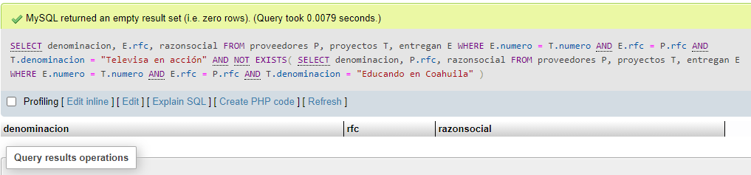

 Denominación, RFC y RazonSocial de los proveedores que se suministran materiales al proyecto Televisa en acción que no se encuentran apoyando al proyecto Educando en Coahuila (Solo usando vistas).  
  
      Denominación, RFC y RazonSocial de los proveedores que se suministran materiales al proyecto Televisa en acción que no se encuentran apoyando al proyecto Educando en Coahuila (Sin usar vistas, utiliza not in, in o exists).

SELECT M.descripcion, M.costo

FROM Entregan E, Materiales M, Proyectos P

WHERE E.Clave = M.Clave AND P.numero= E.numero

AND Denominacion= 'Televisa en acción'

Union

SELECT M.descripcion, M.costo

FROM Entregan E, Materiales M, Proyectos PWHERE E.Clave = M.Clave AND P.numero= E.numero

AND Denominacion= 'Educando en Coahuila'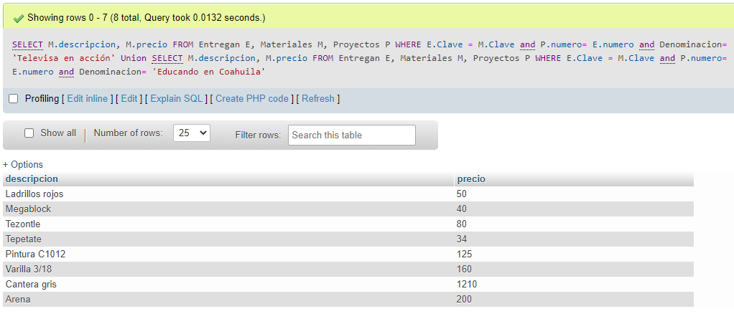SELECT M.descripcion, COUNT(E.Cantidad) AS 'Cantidad de veces', SUM((E.Cantidad * M.Costo)) AS 'Suma total de proyectos'FROM Entregan E, Materiales M, Proyectos P

WHERE E.Clave = M.Clave and P.numero= E.numero Group BY M.descripcion

